  2 | 心 灵 鸡 汤 | 心 灵 驿 站
 | 心灵驿站 第10期 责任编辑：杨洁 投稿邮箱cdnyxinli@163.com
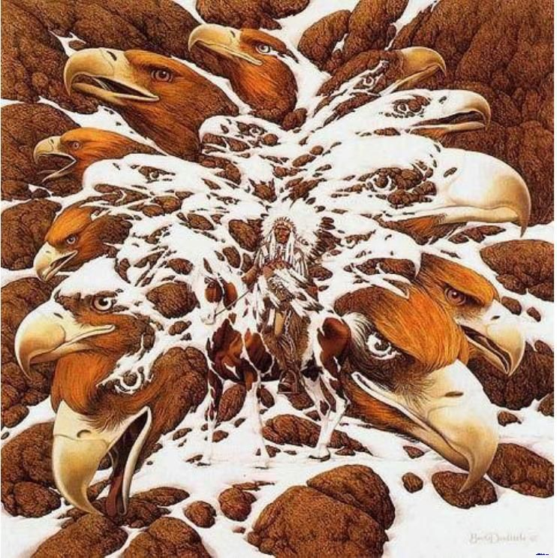
少男少女踏进青春的门槛时，自然会对异性产生好奇与爱慕，最初的爱情是这样的美好而 单纯，然而就是因为它单纯，所以也脆弱。它往往是迫不及待，无比强烈地开始，经过短暂的激 情很快就会搁浅。女孩们，如果你的爱在无望中结束时，请不要悲伤。
一个清秀的女孩失恋了。她来到当初她与以前的男友约会的公园里，伤心地哭了起来，她哭得很悲戚。很多人看她伤心的样了，都耐心地劝导她，可是，别人越是劝 她，她越是觉得自己很委屈，她不明白为什么男孩不再爱她了。渐渐地，她 由伤心变成了不甘心，又由不甘心变成了怨 恨，她不甘心自己的爱为什么 不能换来同样的回报，她怨恨他太狠心，太无情。她越哭越悲伤，难以遏止， 陷于强烈的失落，自卑和悔怨中不能自拔。
一个长者知道她为什么而哭之后，并没有安慰她，而是笑 道:“你不过是损失了一个不爱你得人，而他失去的是一个爱他的人。他的 损失比你大，你恨他做什么？不甘心的人应该是他呀。再说，他就已经不爱 你了，你还要以伤心怨恨来让这份失败的感情阻碍你今后的生活吗？”姑 娘听了这话，忽然一愣，转而恍然大悟。她擦干眼泪，决心重新振作，投入新的生活。
是啊，当爱情离我们远去的时候，我们要尽力挽留。当我们无法挽留的时候，最好的处理方式就是忘掉，忘掉以前的愉快和不愉快。因为任何好的或不好的回忆，对于失恋者都是一种灵魂的刺痛。
当我们学会了忘记，才会真正的解脱，才会学会宽容。有人说，经历了真正的爱之后，人才会成熟。不论结果如何，只要我们真心付出过，坦诚地对待过，也就不会有什么后悔的地方。成熟的心志，才会产生成熟的感情。青涩年华产生的爱情，单纯而无比美妙。但是，它通常很难经得起岁月的考验，很难历练成恒久深沉的真爱。就让那些过去成为美好的.
1、每周花半小时的时间给父母谈学校里的人与事，并说说你的看法。
2、当你需要鼓励时就对父母说。
3、父母唠叨时，想想自己的行为是否 正确。
4、与父母意见不同时，冷静下来思 考，结合父母的想法，分析实际状况，说出自己的看法。
5、时常给父母一点欣喜。
6、记得父母的生日

先观察出图A里6个图案的共同的特征， 然后遮住，请指出图B的哪些图案在图A中没有出现过。时间：1分钟。
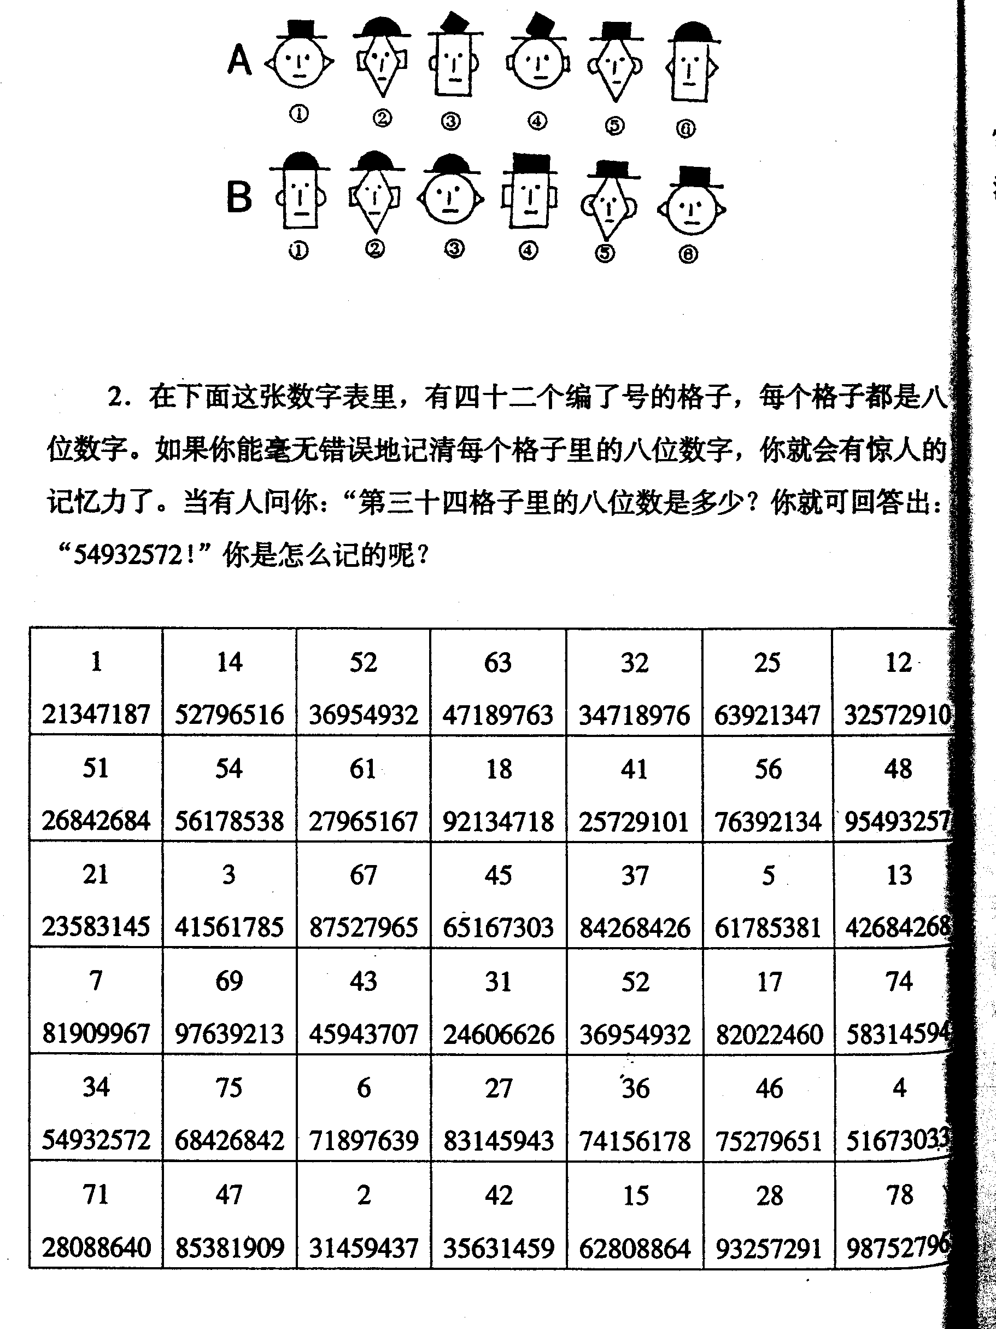

如何与父母沟通
疑心病 凡有疑心病的人，总是虚构一些因果关系去解释别人为什么会有这样的举止言谈。如
有位妇女见到别人小声交谈，就认为是在议论她。
争公平 企求绝对公平的结果，总是抱怨世界的不公平，嫉恨比自己强的人。
应该论 许多人的情绪被“应该论”所操纵。例如如果我对某人好，他就应该对我表示感谢，否则，就会郁郁寡欢。
依赖癖 有的人依赖异性，一旦离开，便无法支撑起自己的情感生活。摆脱这种情感陷阱的最好办法是要人格独立。
寻赞许 许多人把获得他人的赞许作为自己的一种强大的支配力量，其实质是：“不相信自己”。
至善狂 至善狂要求自己或别人的所作所为一定要十全十美，到头来，却使自己或别人变得无法接受。
自封心 具有自封心的人，总是 借口秉性难移，不愿再改变自己，发展自己。其实是害怕约束自己，企求原谅自己。
内疚狂 过分的内疚是一种畸形责任感，总是主动承担本来不是自己的责任。这种心情自然是对身心极有害的。

你心里的八个弱点
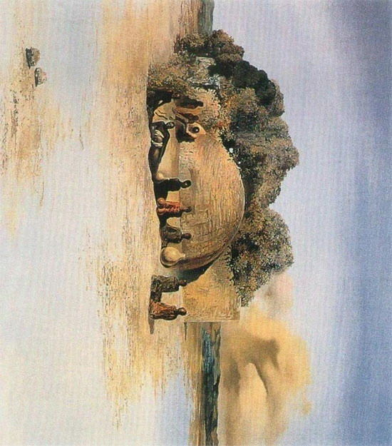
请你抬抬头
当北雁开始南飞，当黄叶纷纷在大地上碰撞出回响，有人说：“好一个荒凉的季节！”有人说：“落叶并非陨落，是胜利凯旋！”脑子里突然飘出疑问：秋天黄叶纷飞，那是风的追求，还是树的不挽留？心的声音说：是风的追求。
是谁说“自古逢秋悲寂寥”？又是谁言“秋日胜春朝”？看那一鹤晴空里排云上，便引出了碧霄中那秋高气爽的诗情。这豪迈的气派，这豁达的胸襟，这乐观的态度，怎一个好字了得？
李清照看着满地的黄花堆积，憔悴损，一个愁字也不能了得。人们看着满地的黄叶堆积，长叹息，愁那黄叶陨落的悲凉。那位哲人也看到了，然而他说：“那是胜利的凯旋！”我低着头看那躺在地上的黄叶，心想：这是树的不挽留吧。猛抬头，见那纷纷飘落的黄叶，你追我赶的旋转着，宛若那嬉戏打闹的碟儿，我的心钟被敲响了，哦！那不是树的不挽留，而是风的追求；那不是黄叶的陨落，而是胜利凯旋！
李清照是低着头看那满地落花的，人们是低着头叹息落叶陨落的，而那位哲人，是抬着头欣赏那凯旋的舞姿的，那位诗人，是抬着头赞美那冲天的鹤，抬着头抒发那积极向上的诗情的。那么我呢？低头亦叹落叶不能被树挽留，直到猛抬头才发现，原来那是风的追求。
朋友，你以为那是黄叶的陨落吗？你以为自古逢秋都会悲寂寥吗？不，朋友，别总是低着你那沉重的头颅，抬抬头挺挺胸吧，那样你就知道落叶是胜利凯旋，那样你就知道碧霄中的诗情，那样你就知道风的追求。
抬抬头，你会看到黄叶舞出的优美舞姿；抬抬头，你会看到满树胜利的果实；抬抬头，你会看到那直冲云霄的白鹤；抬抬头，你会看到雨后天边绚丽的彩虹；抬抬头，你会看到黑暗中布满明灯……抬抬头，你就不会只顾低头悲哀，而忘却了去赞美，去收获。
当秋叶落下，请记得抬抬头，因为，那不是叶的陨落，而是胜利凯旋，那不是树的不挽留而是风的追求。抬抬头，秋不是消逝，而是收获。请记住：抬头，抬头，抬头。
(来源：广西桂冠大化水力发电总厂)

自觉心是进步之母，自贱心是堕落之源。故自觉心不可无，自贱心不可有。 ——皱韬奋

